毕业生如何签订电子就业协议书（广东大学生就业创业小程序）

根据广东省教育厅要求，从2020届毕业生开始，在全省高校毕业生中推行电子就业协议书，不再发放纸质就业协议书。毕业生在与用人单位确定聘用意向后，登录“广东大学生就业创业”小程序，走完以下流程:

与用人单位协商填写协议书内容并申请→学院审核→学校审核→毕业生下载打印电子就业协议→用人单位或就业主管部门盖章→**小程序拍照或扫描回传**（未回传将无法申请派遣）→学院审核→学校审核→毕业生下载打印保存就业协议。即可成功签订电子就业协议。

就业协议书申请经学院、学校审核通过后，**用人单位名称、社会信用代码及薪酬即无法修改**，请务必思考清楚后再申请，**未确定签约的请不要申请**。如已申请但用人单位未盖章，需联系辅导员并提交情况说明，学院学校3-5个工作日后才能作废原协议书。

**温馨提醒：**

①就业协议为毕业生在毕业前和用人单位签订的就业意向书，具有法律效力，在签订前，请各位毕业生务必思考清楚，确定无误后进行申请流程。

②就业协议有效期为：自签约日起至毕业生与用人单位签订《劳动合同》的这一段时间。劳动合同一经签订，就业协议的效力应当丧失。若劳动合同与就业协议内容矛盾，则以劳动合同为准。因此，在与用人单位签订劳动合同前，毕业生签订就业协议后如无故不履行协议内容，可能承担相应法律责任。

③就业协议在毕业生签字、用人单位盖章后即生效，学校仅作为鉴证方，根据就业协议为毕业生办理就业派遣手续。部分毕业生认为学校没有盖章则协议不生效的想法是**不对**的。如果用人单位已盖章，即使学校没有在协议书上盖章，协议书也已正式生效，协议书规定的违约金等内容也有了法律效力。请各位毕业生在签订之前务必和用人单位约定好相应条款，以免后期产生纠纷。

④如发生毕业生毁约情况，需上传用人单位解约证明作废原就业协议，并重新走本流程申请新的就业协议。

1.登录小程序，选择电子就业协议。

2.点击“填写就业协议”，进入就业协议信息填报；

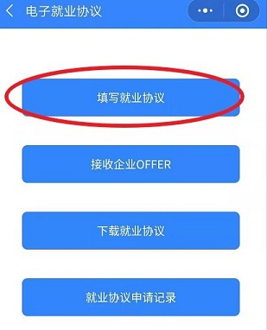

3.认真核对个人信息，相关信息将直接显示在协议书中

（1）姓名、身份证号、专业、政治面貌如有错误，应与学院、学校联系修改后再申请；

（2）生源地有误，请直接在“个人信息”模块修改，应待学院、学校审核后再申请；

（3）信息确认后，学生不能直接修改个人信息，如政治面貌等，需联系学院或学校更正。

无误后点击下一步。

图表

4.**填写就业单位相关信息**，填报前务必与签约单位确定以下各项内容后再填报：

单位类型：根据签约单位的性质填写，可选机关、事业单位、企业单位等类型的二级项目；

劳务单位名称：选填。如签约单位为劳务派遣公司、人力资源公司等，可在该栏填写实际工作单位名称（如签约单位为中山市万土人才咨询服务有限公司，实际工作单位为中山市人民医院，则该字段填写中山市人民医院，就业单位名称填写中山市万土人才咨询服务有限公司）；

**就业单位名称：**必填。根据实际情况填写全称，切勿填写简称；须与工商注册或法人代表证一致的名称；可点击输入栏搜索名称，如无法搜索，可与签约单位确认全称；

**用人单位统一社会信用代码：**填写“就业单位名称”字段中用人单位的社会信用代码。请点击放大镜图标查找，如查找不到请咨询用人单位，或在第三方平台查找（<https://xin.baidu.com/>）；

**岗位名称：**到签约单位就职的岗位名称，如软件工程师、管理培训生等。若未确定或未分配，可填写“暂未确定”等；

**单位联系人：**此次签约的单位联系人或就职部门联系人，须填写具体人名或人事部门；

**单位联系电话：**联系人电话，如为固话，须加区号；

**单位联系邮箱：**联系人邮箱，学校审核后系统将自动发送确认邮件到该邮箱，签约单位可不同意协议书内容，由学生重新填写申请；

**单位邮编：**单位所在地区的邮政编码；

**职业类型：**从事岗位或工作内容的类型；

**薪酬(月薪)：**与签约单位约定的具体月薪酬，该项不显示在协议书上，建议按实际收入填写；

**签约时间：**与签约单位签订协议的时间；

**专业与就业相关：**将就职岗位或工作内容与专业的相关情况；

**联系电话**：填写“就业单位名称”字段中用人单位的电话号码，固话请加上区号；

**薪酬（月薪）**：请咨询用人单位大概月薪金额，并如实填写；

其他字段请根据实际情况如实填写，无误后点击下一步（建议不确定内容咨询用人单位后再填报）。

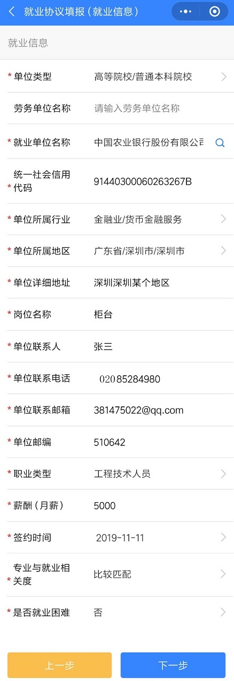

**5.填写派遣和档案信息**

档案去向类型共分三类，1）单位接收档案，2）挂靠就业地人才中心，3）回生源地。请先和用人单位沟通，如用人单位可接收档案户口（部分公务员单位、事业单位、国企等），请选择①；如用人单位无法接收，可选择挂靠就业地人才中心（单位代办或自行办理皆可），请选择②；如用人单位及就业地人才中心无法接收，或自愿转回生源地，请选择③。

**主管单位**：具有人事接收权的单位，即有接收户口档案审批权的单位，一般为当地人社局、人才中心，或省内省级单位。

**报到地址**：人事接收单位所在地区；

**具体派遣单位**：具体接收单位；

**档案接收单位：**档案实际接收的单位；**接收单位地区：**档案接收单位所属地区；

**接收单位地址：**咨询档案接收单位具体地址并填写。该地址可能影响学生档案的寄送结果，务必认真核对；

**单位邮政编码：**档案接收单位邮政编码；**联系人：**档案接收联系人或部门；**联系电话**：档案接收联系人或部门的联系电话；

**户口是否在校**：户口是否已迁来学校；

**入户地址**：**毕业后户口将迁入的地址**，请咨询档案接收单位提供；如不确认，可填写“无”。户口在老家不迁移户口的可填写“保持原户籍”。该字段**切勿填写本校集体户口地址**。

具体字段内容如不确定可咨询档案接收单位。选择回生源地的各个字段无需填写，保持默认即可。

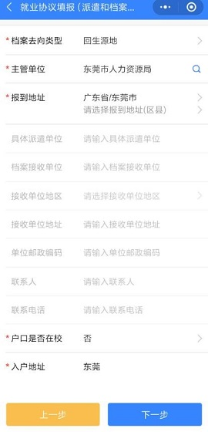

6.填写就业协议其它内容（本步骤填写内容将体现在协议书内容，请务必与签约单位确定各项内容后，再填写申报，以免与事先口头约定内容不一致，导致毕业生利益受损。），确认无误后点击下一步；

协议服务期、协议试用期（月）：请与用人单位商定后填写。

劳动法规定：劳动合同期限满三个月不满一年的，试用期不得超过一个月。劳动合同期限满一年不满三年的，试用期不得超过二个月；三年以上固定期限和无固定期限的劳动合同，试用期不得超过六个月。

事业单位被聘人员为大、中专应届毕业生的，试用期可延长至12个月，该试用期包括在聘用合同期内。国家机关新录用的国家公务员实行1年试用期。

**试用期开始时间**：与签约单位协商确定就职试用的开始时间；

**工作地点**：就职岗位主要工作地区；**试用期工资**：与签约单位协商确定的试用期工资；

**正式工资**：请咨询用人单位正式月薪金额，并如实填写。

**违约金**：就业协议中的违约金适用[《民法通则》](https://www.baidu.com/s?wd=%E3%80%8A%E6%B0%91%E6%B3%95%E9%80%9A%E5%88%99%E3%80%8B&tn=SE_PcZhidaonwhc_ngpagmjz&rsv_dl=gh_pc_zhidao)或[《合同法》](https://www.baidu.com/s?wd=%E3%80%8A%E5%90%88%E5%90%8C%E6%B3%95%E3%80%8B&tn=SE_PcZhidaonwhc_ngpagmjz&rsv_dl=gh_pc_zhidao)的相关规定，只要是双方当事人的真实意思表示，即有效。如违约，违约方应按协议约定承担违约金赔偿责任，请务必慎重填写。

**其他福利**：可填写双方约定的其他福利；

**附加内容**：可填写双方约定的其他条款，特别对于前期很多口头协商约定的内容，应尽量以文字形式体现；

**附件**：上传协议需要补充的内容；

**证件照**：学生证件相片，应符合几种常用证件照要求，最好背景为纯色，系统将自动生成蓝色为底色的证件照。

电子签名：在手机屏幕上手写签名并提交，打印协议书会自动附上电子签名，免去手写签名。

7.核对所有填报的信息，有误请点击上一步修改，确认无误后点击提交即可完成申请就业协议的填报。系统将自动发送一封邮件到签约单位（留意是否被转到垃圾箱），或内容有修改，可由签约单位点击“不同意”， 毕业生则可重新填写协议书内容。

如确认无误，毕业生可下载协议书PDF版文件，打印好与签约单位签订该协议。协议书经毕业生签字、用人单位盖章后，即正式生效。

就业协议书中间的“地方毕业生就业主管部门或省直单位上级主管部门签章”一般指有人事接收权单位（即派遣信息中的主管单位）盖章，有些地区人事部门需另外申请及出函（如深圳、广州），则此处不用盖章；有些地区（如惠州、东莞）会直接在此协议书加盖毕业生就业主管部门公章，可在回传就业协议后继续申请办理；外省地区用人单位接收毕业生档案户口的，此处可不盖章。

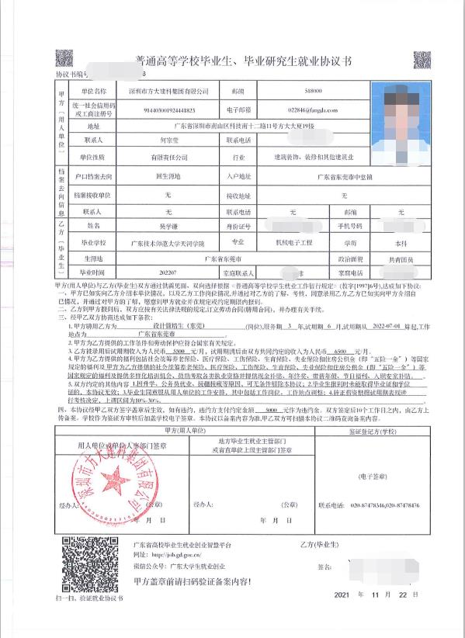

**注意**：电子协议书除经办人签名、补充协议外，其他内容**不允许手写，**请毕业生务必和用人单位沟通清楚后将需要填写的字段在系统中填写完整（未填写的字段系统将自动显示为无），**切勿打印后手写**。如需修改或补充内容，可联系学院或学校，申请撤回协议，修改或增加内容。

9.与签约单位签订就业协议后，毕业生应及时**回传**签订后的图片，系统将自动在此图片上加盖学校电子印章（未回传将无法申请就业派遣）。

回传功能在小程序就业协议上报功能处最下方，点击“上传纸质就业协议书”按钮即可。拍照上传时，应注意协议书上的左上、右上、左下三个二维码要与拍照界面的三个方框对应。上传后即完成全部步骤，请注意上传图片裁剪至仅剩下协议书本身，协议书方向正确（竖向摆放），且保持图片文字清晰可见，建议可采用扫描图片的形式上传，保证清晰度。

10.协议书回传完成后，就业创业信息和就业派遣信息会自动同步到相应模块。其中就业创业信息会自动提交审核，毕业生仅需核对。派遣信息不会自动审核，需由毕业生核对后，在附件上传协议书、接收函图片，并手动提交。

